La Historia de Internet - ARPANET

15-10-2012 / última modificación / 05-04-2019
Investigación por MaSt – Martin Santos – Internet10.com.mx

Esta investigación está dividida en 3 partes debida a la gran cantidad de información que existen en los mas de 40 años de la red.
PRIMERA PARTE
RESUMEN
Se puede decir que Internet empieza con el desarrollo de las computadoras en los años cincuenta. Los primeros conceptos de una red de área de trabajo se hicieron presente en los laboratorios de ciencia de la computación en E.U. Reino Unido y Francia.
A principio de los años 60 inicia el desarrollo del proyecto ARPANET dirigido por Robert Taylor y manejado por Lawrence Roberts y su primer mensaje fue enviado por Leonard Kleinrocks entra las universidades UCLA y SRI
Internet nació cerca de los años 60 y surgió del esfuerzo del departamento de defensa de E.U por conectar diferentes instituciones académicas y estatales, conocida como la red ARPANET (Advanced Research Projects Agency Network) enlazadas por medio de satélite y de radio.
ARPANET era una red Experimental que apoyaba la investigación militar, en particular el tener una red que soportara las fallas parciales en una guerra y aun asi funcionar y seguir transmitiendo información. El primer nodo (conjunto de computadoras conectadas entre sí) se creó en la universidad de California en los Ángeles (UCLA) y fue la espina dorsal de internet hasta 1990.
Con el paso del tiempo y viendo que este medio de comunicación era efectivo, se extendió principalmente al gobierno y a las universidades. Una de las redes más importantes fue la NFSNET (El reemplazo de ARPANET) creada por la National Science Foundation (NFS) que en los años 80 creo cinco centros de super computo en las universidades más importantes y los académicos o investigadores que tenían acceso a ella se volvieron adictos a su uso.
Ellos (la NFS) fueron los que hicieron el esfuerzo más grande para poner al alcance de toda la gente este recurso que hoy en día ha alcanzado dimensiones inimaginables.
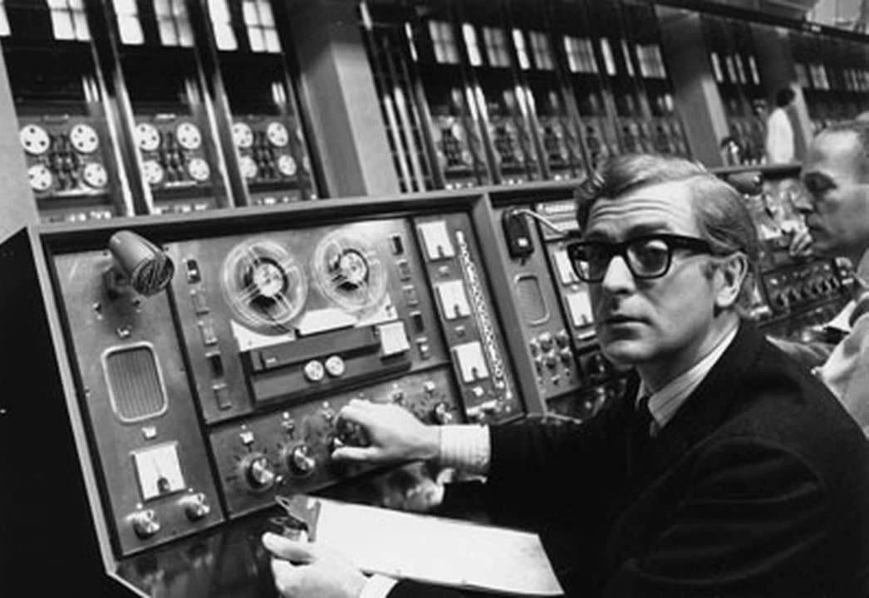
INICIOS
Uno de los pioneros que inicio proyectos conjuntos para conectar a las personas a través de las computadoras fue J. C. R. Licklider, científico de MIT (Massachusetts Institute of Technology ) y jefe de procesamiento de información de ARPA (Advanced Research Projects Agency).
Su tarea era la investigación y aplicación de tecnología de punta para la defensa nacional y además se le asignó el control del programa de satélites de los Estados Unidos, hasta que se creó la NASA en octubre de 1958.
ARPA agrupaba un gran número de científicos y sus esfuerzos estaban relacionados al espacio, balística, misiles y el monitoreo de pruebas nucleares. De la necesidad de intercomunicar su base de operaciones y a sus colaboradores a las diferentes bases de investigación, nace el proyecto ARPANET que recopilaba las mejores ideas del MIT (Massachusetts Institute of Technology) instituto nacional de metrología del Reino Unido (National Physical Laboratory) y La Corporación RAND un “laboratorio de ideas” para las Fuerzas Armadas de los Estados Unidos.
De esta manera cuatro centros de investigación independientes (DARPA, la RAND, el MIT y el NPL serian la base de conocimiento para conectar las computadoras entre sí, a través de la conmutación de paquetes. (La manera de enviar información por medio de las computadoras)
Nota: La agencia, denominada en su origen simplemente como ARPA, cambió su denominación en 1972, conociéndose en lo sucesivo como DARPA
PRIMER ENLACE
Uno de los que hizo posible la conmutación de paquetes (transferencia de información) fue Leonard Kleinrock científico de la UCLA por medio de su teoría matemática de los IMP (Interface Message Processor) que fue el nodo de conmutación de paquetes utilizado para interconectar las redes participantes a ARPANET desde finales de los años sesenta hasta 1989
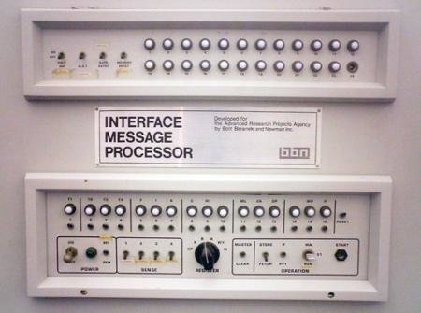
En 1969 se logra el primer enlace entre la Universidad de California, los Ángeles (UCLA) y el Instituto de Investigaciones de Stanford (SRI), posteriormente y en el mismo año se unen la Universidad de California Santa Barbara y la universidad de Utah.
El primer mensaje transmitido fue: LO
Mira el video de Leonard Kleinrock, pionero de Internet y profesor de ciencias de la computación de la UCLA, hablando sobre el proceso de conectar la primera computadora host a Internet, en septiembre de 1969, y enviar el primer mensaje de host a host un mes más tarde el 29 de octubre. 1969.
Charley Kline, un estudiante de UCLA, intenta enviar "login", el primer mensaje a través de ARPANET, a las 10:30 p.m. el 29 de octubre de 1969. El sistema transmitió "l" y luego "o" y luego se estrelló. Este evento marca tanto el primer mensaje enviado a través de Internet como el primer fallo del servidor.

Video sobre el primer mensaje enviado en internet

https://www.youtube.com/watch?v=vuiBTJZfeo8
Historia por año desde 1969 hasta 1979
1969
El ARPANET inicial consistía en 4 IMP instalados en:
- La UCLA con una computadora SDS Sigma 7
- El Instituto de investigaciones de Stanford con una computadora SDS 940
- La universidad de California con una computadora IBM 360
- La Universidad de Utah con una computadora PDP-10
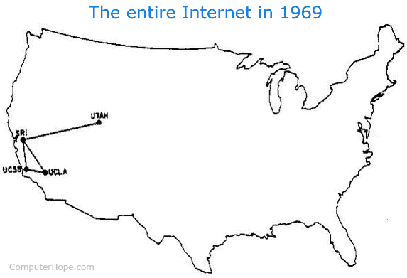
Se agrupa el llamado Network Working Group que es un grupo informal de académicos creado en febrero de 1969 en la Universidad de Los Ángeles en torno a Steve Crocker para definir los protocolos para el funcionamiento de ARPANET.
En este año se crean las RFCs (Request for Comments) sistema de trabajo inventado por Steve Crocker utilizado para enviar propuestas técnicas, procedimientos, comentarios e ideas sobre diversos aspectos del funcionamiento de Internet y otras redes.
Steve Crocker lanzó RFC #1 el 7 de abril de 1969, presentando Host-to-Host y hablando sobre el software IMP.
Control Data Corporation, dirigida por Seymour Cray, lanza el CDC 7600, considerado por la mayoría como el primer supercomputador.
Ralph Baer solicitó una patente de EE. UU. El 21 de agosto de 1969, que describe los juegos en una televisión y luego formaría parte de la Odisea de Magnavox.
El primer cajero automático del banco de los Estados Unidos entró en servicio a las 9:00 a.m. el 2 de septiembre de 1969.
CompuServe, el primer servicio comercial en línea se estableció en 1969.
El Unibus es desarrollado por Gordon Bell y Harold MacFarland en la Universidad Carnegie Mellon.
Intel vende su primer producto comercial, el chip SRAM bipolar de 64 bits Schottky 3101
AMD (Advanced Micro Devices) fue fundada el 1 de mayo de 1969.
Un año antes (1968) Douglas Engelbart demostró públicamente el Hipertexto en el NLS
Dos años antes (1967) se lleva a cabo el primer CES (Consumer Electronics Show) en Nueva York del 24 al 28 de julio de 1967.
Tres años antes Joseph Weizenbaum de MIT escribió un programa llamado Eliza que hizo que la computadora actuara como psicoterapeuta en 1966.
La empresa que hoy conocemos como Bestbuy fue fundada en 1966.
1970
A partir de este año se fueron sumando nuevos nodos a un ritmo de 1 por mes.
Dennis Ritchie and Kenneth Thompson de los laboratorios Bell (Bell Labs) completan el sistema operativo UNIX
Bob Metcalfe crea una interface de alta velocidad para conectar el IMP del MIT a 100 kbps
Steve Crocker finaliza el protocolo inicial de ARPANET Host-to-Host
El UNIX Time “aka epoch time” se establece enero de 1970
Douglas Engelbart obtuvo una patente para el primer mouse de computadora el 17 de noviembre de 1970.
La Norma Internacional para la Organización (ISO) hace que el ISBN de diez dígitos sea oficial.
Steve Crocker y el equipo de UCLA lanzaron NCP (Network Control Protocol)
Intel lanzó su primera DRAM disponible comercialmente, la Intel 1103 en octubre de 1970. Capaz de almacenar 1024 bytes o 1 KB de memoria.
Western Digital que manufactura hard drives fue fundada en 1970
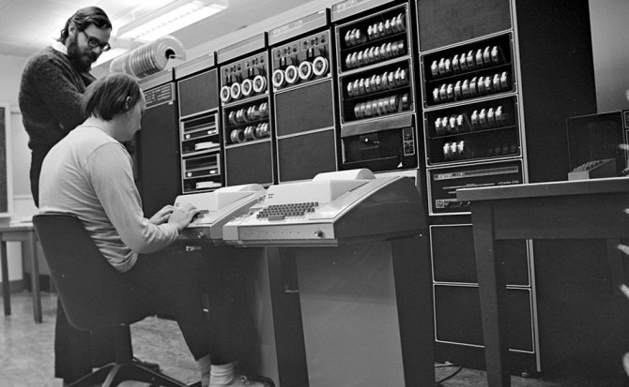
1971
Inicia el año con 14 nodos conectados y termina con 19 nodos.
Se crea el protocolo Telnet y con avances importantes en el protocolo FTP
Intel y Ted Hoff lanza el primer chip de una computadora (4004) iniciando la época del microprocesador
Larry Roberts and Bob Kahn deciden que es momento de una demostración de ARPANET
Se desarrolla una nueva plataforma, denominada Procesador de interfaz de terminal (TIP) que es capaz de admitir entradas de múltiples hosts o terminales.
Bob Bemer publicó la primera advertencia mundial sobre el problema del año 2000 en 1971
La primera impresora láser se desarrolló en Xerox PARC, y Alan Kay esboza los primeros conceptos de lo que hoy consideramos una tableta.
Intel y Dov Frohman inventa y patenta (n. ° 3.660.819) la EPROM.
Steve Wozniak y Bill Fernandez desarrollan una computadora llamada Cream Soda Computer.
La primera unidad de disquete de 8" se introdujo en 1971.
El proyecto Gutenberg fue fundado en 1971 con una reproducción de la Declaración de Independencia.
Nolan Bushnell y Ted Dabney crean el primer juego de arcade llamado "Computer Space" en 1971.
El comando Unix “ed” fue introducido en 1971.
Niklaus Wirth inventó el lenguaje de programación Pascal en 1971.
Se crea el primer virus de internet llamado “Creeper” por Bob Thomas para infectar computadoras DEC PDP-10 en la ARPANET
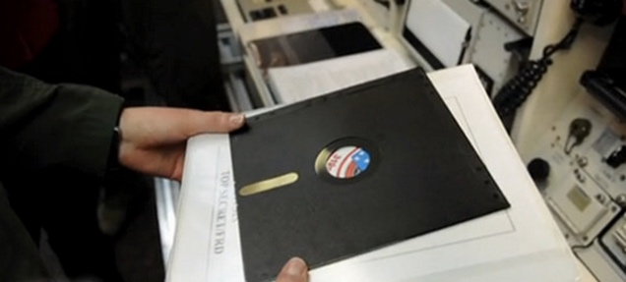
1972
Se terminan, se prueba y liberan muchos de los protocolos de la red
En este año Ray Tomlinson crea y envía el primer correo electrónico user@host
Con el lanzamiento del chip de Intel se mejoran las calculadoras de Texas Instruments y Hewlett-Packard
Xerox PARC crea un programa llamado Smalltalk una interfase grafica para usuarios
Bell Labs Crea el lenguaje de programación llamado “C”
Steve Wozniak inicia su carrera al construir una de las muy conocidas “cajas azules” Blue Boxes
Norm Abramson 'Alohanet conectado a ARPANET: paquetes de redes de radio.
Se introduce la primera calculadora de bolsillo científica del HP-35.
Se crea el lenguaje de programación FORTRAN 66.
Abre Atari con el lanzamiento de Pong, el primer videojuego comercial el 29 de noviembre de 1972.
1973
30 instituciones se conectan a la red ARPANET incluidas BBN, Xerox PARC, MITRE Corporation, NASA, y la Fuerza Aérea.
Se conectan 7 computadoras en diferentes islas y 2 computadoras vía satélite en Noruega y Reino Unido
Larry Roberts le asigna a Bob Kahn junto con Vint Cerf interconectar ARPANET con muchas otras redes, todas con diferentes tipos de convenciones o estándares
Kahn y Cerf diseñan el protocolo de conexión red a red - net-to-net connection protocol
Bob Metcalf de Xerox PARC trabaja en un modelo de protocolo cableado conocido como las redes de área local LAN que posteriormente se convertiría en Ethernet
El primer monitor de computadora se lanzó como parte del sistema informático de Xerox Alto
La primera llamada VoIP se realizó en 1973.
El primer satélite Landsat fue lanzado el 23 de julio para la observación de la superficie terrestre
Se premia a John Vincent Atanasoff como el inventor de la primera computadora digital electrónica el 19 de octubre de 1973
El ICCP (Institute for Certification of Computer Professionals) fue fundado en 1973.

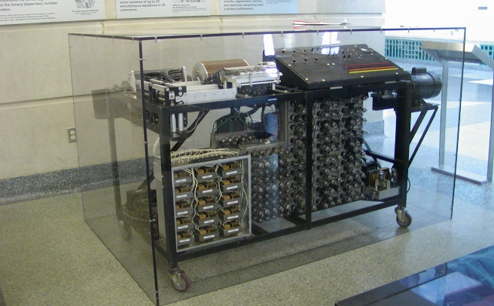
1974
El tráfico diario de ARPANET alcanza los 3 millones de paquetes.
Una versión comercial de ARPANET conocida como Telenet es presentada y considerada por muchos como el primer ISP (proveedor de servicios de Internet)
La National Science Foundation (NSF) apoya activamente la informática y las redes en casi 120 universidades.
John Draper, al igual que Captain Crunch, descubre un silbato infantil de cereal para el desayuno que crea un tono de 2600 hertzios. Al usar este silbato y una caja azul, puede ingresar exitosamente a la red telefónica de AT&T y hacer llamadas gratis a cualquier parte del mundo.
Charles Simonyi acuña el término WYSIWYG.
Donald Sherman utilizó un programa de prótesis de habla diseñado por John Eulenberg para ordenar la primera entrega de pizza con una computadora el 4 de diciembre de 1974.
La primera unidad de disquete Toshiba se introdujo en 1974
IBM desarrolló SEQUEL en 1974. SEQUEL luego se convertiría en SQL que todavía se usa ampliamente en la actualidad.
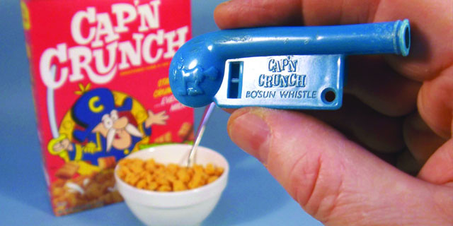
1975
El mapa geográfico de ARPANET ahora muestra 61 nodos.
Licklider organiza su administración para ser entregada a la Agencia de Comunicaciones de la Defensa (DCA)
BBN sigue siendo el contratista responsable de las operaciones de red y se compromete a liberar el código fuente para IMPs y TIPs.
El Departamento de Energía crea su propia red para apoyar su propia investigación.
La NASA comienza a planear su propia red de física espacial, SPAN.
La Nasa y el Departamento de Energía tienen conexiones con ARPANET, por lo que el protocolo TCP recientemente desarrollado comienza a probarse.
Microsoft comienza el 4 de abril de 1975, cuando fue fundada por Bill Gates y Paul Allen en Albuquerque
El 1 de enero de 1975, la computadora Altair apareció en la portada de la revista Popular Electronics, lo que la convirtió en un éxito casi instantáneo.
Gordon French acoge la primera reunión del Homebrew Computer Club en su garaje el 5 de marzo de 1975.
The Byte Shop, una de las primeras tiendas de computadoras, abre en California.
El IBM 5100 se convirtió en la primera computadora portátil cuando se lanzó en septiembre
La empresa EPSON entró en el mercado estadounidense en 1975.

1976
DARPA apoya a científicos informáticos en UC Berkeley que están revisando un sistema Unix para incorporar protocolos TCP / IP
El Unix de Berkeley también incorpora un segundo conjunto de protocolos de Bell Labs, llamados UUCP, para que los sistemas usen conexiones de acceso telefónico.
Seymour Cray demuestra el primer supercomputador con procesador de vectores, el CRAY-1
Vint Cerf se muda de Stanford a DARPA para trabajar con Bob Kahn en redes y los protocolos TCP / IP.
El profesor de la Universidad Estatal de Bowling Green Walter Maner utiliza por primera vez el término "ética informática".
El DES (Data Encryption Standard) a veces también referido como DEA (Data Encryption Algorithm) fue aprobado como norma federal en noviembre de 1976.
Steve Wozniak diseña el primer Apple, la computadora Apple I en 1976, más tarde, Wozniak y Steve Jobs cofundaron Apple Computers en el Día de los Inocentes.
El primer disquete de 5,25 pulgadas fue inventado en 1976.
La primera criptografía de clave pública conocida como Diffie-Hellman es desarrollada por Whitfield Diffie y Martin Hellman.
El Intel 8086 fue introducido el 8 de junio de 1976 junto con su sistema operativo ISIS
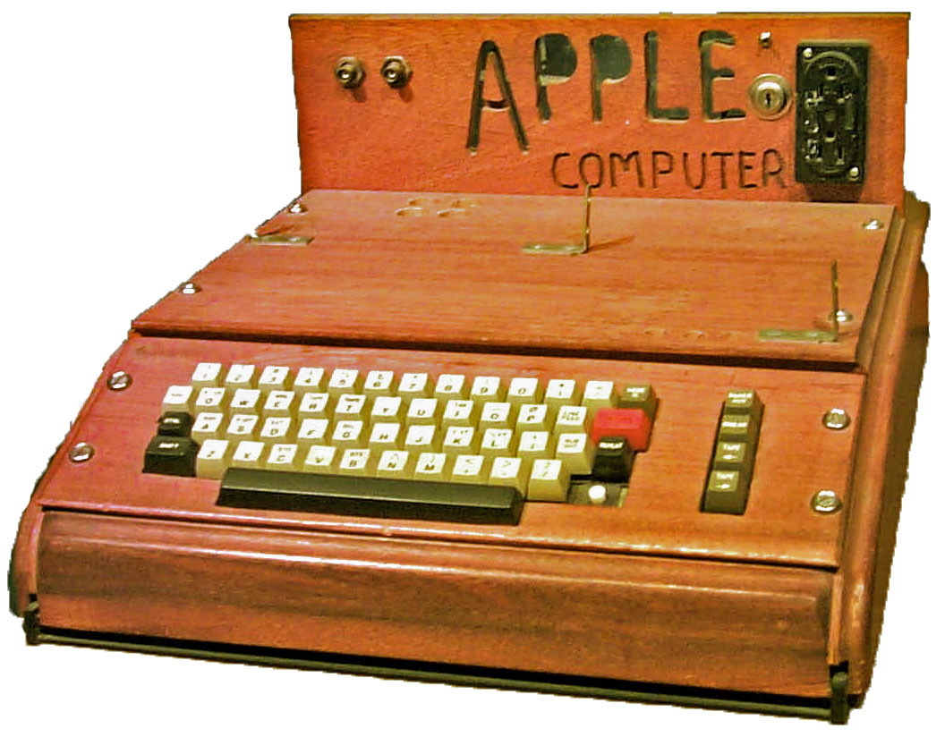
1977
Steve Wozniak y Steve Jobs anuncian la computadora Apple II y También se presentan el Tandy TRS-80 y el Commodore Pet.
Se crean los mercados de consumo y pequeñas empresas para computadoras.
Dennis Hayes y Dale Heatherington lanzaron el módem 80-103A, el primer módem para el usuario doméstico.
Microsoft vende la licencia de BASIC a Radio Shack y Apple e introduce el programa en Japón.
El sistema operativo CP / M es el sistema operativo más popular.
ARCNET (Attached Resource Computer Network) la primera red comercial fue desarrollada en 1977 Por Datapoint Corporation
Los principios del diseño del compilador, también conocido como el Libro del Dragón, se publicaron en 1977. (el proceso de crear un programa ejecutable)
La primera computadora VAX, la VAX-11/780, fue lanzada el 25 de octubre de 1977.
El sistema operativo BSD (Berkeley Software Distribution) se introdujo en 1977
FAT (file allocation table) método para realizar un seguimiento de los contenidos de un disco duro utilizado por los primeros sistemas operativos de Microsoft
Se funda la compañía Oracle por Larry Ellison, Robert Miner, y Ed Oates
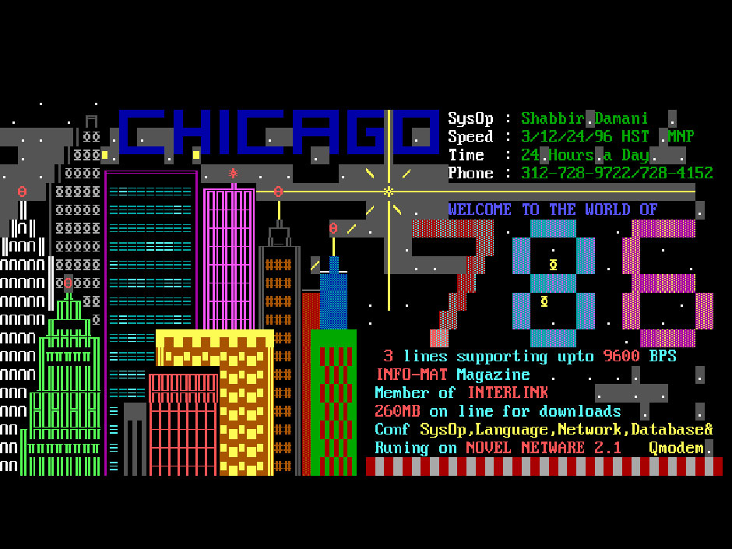
1978
Vint Cerf en DARPA continúa la visión de Internet, formando una Junta de Cooperación Internacional presidida por Peter Kirstein de University College London, y una Junta de Control de Configuración de Internet, presidida por Dave Clark de MIT.
El experimento de ARPANET está completo formalmente. Esto deja una gran variedad de tableros y grupos de trabajo en los próximos años que intentan sostener la visión de una Internet libre y abierta que pueda mantenerse al día con el crecimiento de la informática.
Dan Bricklin crea el VisiCalc el primer programa de software de hoja de cálculo
La primera BBS (Boletin Board System) se puso en línea el 16 de febrero de 1978 desarrollado por Ward Christensen and Randy Suess
TCP se divide en TCP / IP controlado por Danny Cohen, David Reed y John Shoch para admitir el tráfico en tiempo real. La creación de TCP / IP también ayuda a crear UDP.
Roy Trubshaw y Richard Bartle crean el primer MUD (multi-user dungeon)
El primer correo electrónico no deseado (SPAM) fue enviado por Gary Thuerk el 1 de mayo de 1978, un empleado de Digital que anunciaba el nuevo DECSYSTEM-2020, 2020T, 2060 y 2060T en ARPANET.
El disquete de 5,25 pulgadas se convierte en un estándar de la industria.
Sale al mercado el popular procesador de palabras WordStar.
John Shoch y Jon Hupp en Xerox PARC desarrollan el primer gusano (worm).
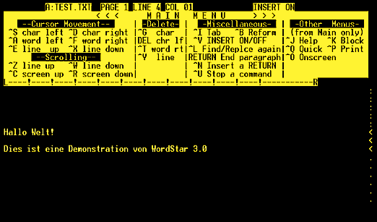
1979
Larry Landweber hace una reunión con 6 universidades para la posibilidad de crear el “Computer Science Research Network llamado CSNET que fue un hito importante en el camino hacia el desarrollo de una Internet global.
Nace los Newsgroups (USENETS) por medio de un script escrito por Steve Bellovin en la Universidad de Duke.
Más de medio millón de computadoras están en uso en los Estados Unidos.
Bjarne Stroustrup, un científico informático danés, comienza a trabajar en el lenguaje de programación "C” con clases" que luego se llamará C ++.
Hayes comercializa su primer módem que se convierte en el estándar de la industria para los módems.
El Motorola 68000, un procesador de 16/32 bits se lanza y luego se elige el procesador para las computadoras Apple Macintosh y Amiga.
3COM fue fundada en 1979 por Robert Metcalfe.
Novell Data System se estableció como desarrollador de sistemas operativos en 1979. Más tarde, en 1983, la empresa se convirtió en la empresa Novell.
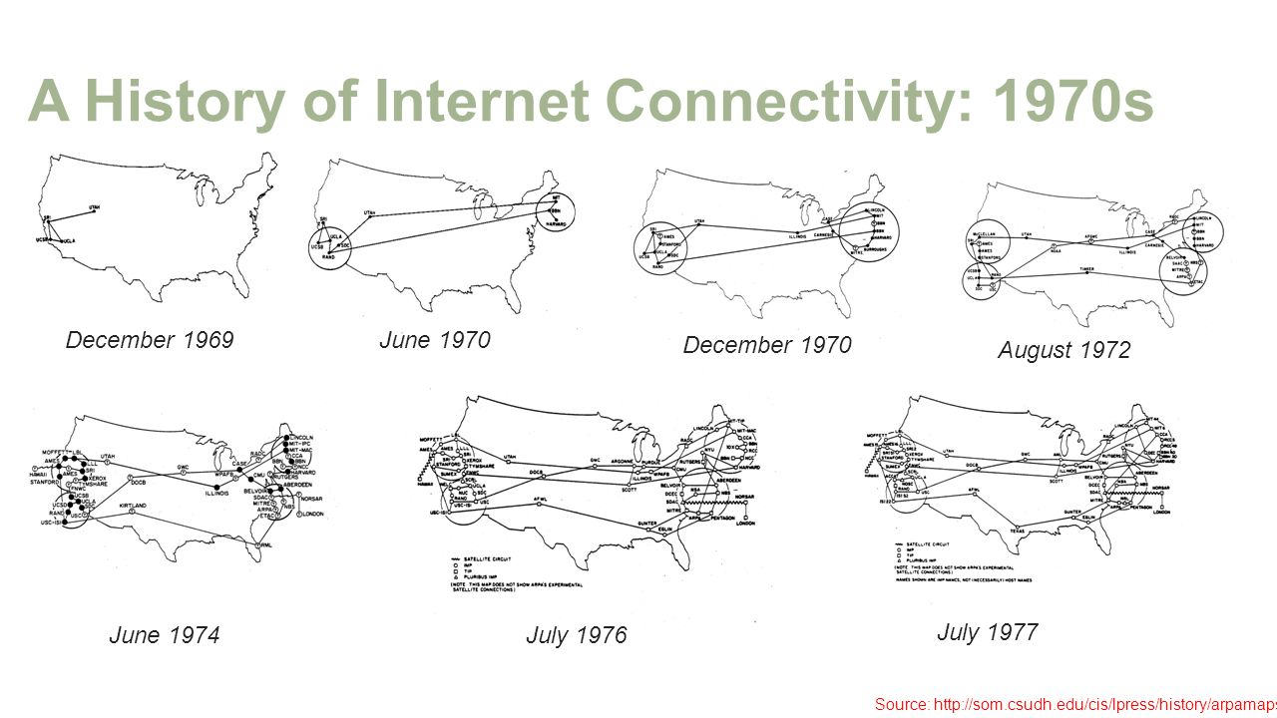

Nota del Escritor:
Esta Articulo sufre modificaciones de acuerdo con la investigación.

Video sobre la Historia de Internet

https://www.youtube.com/watch?v=i4RE6dBAjH4

Otros Links interesantes

- Computer History Museum
- La historia de Internet - Information Sciences Institute
- Historia de Internet - Wikipedia
- Historia de Internet - NetValley
- What-Internet, Internet Society
- Internet-History, Internet Society
- Brief History of the Internet - Internet Society
- Association for Computing Machinery
- A Little History of the World Wide Web - W3C

La primera página de internet

- La primer pagina de Internet: http://info.cern.ch/

Otros Documentos

- Internet History - Netvally history_of_internet.pdf
- Este documento lo puedes bajar en PDF o en WORD

